Сведения о реализации муниципальной целевой программы «Развитие физической культуры и массового спорта в Лахденпохском районе на 2014-2016 г.г.» за 2016 года.

Раздел 1 «Совершенствование структуры управления и организационно-управленческой деятельности в области физической культуры и массового спорта»

№ | Наименование мероприятия | Ответственный исполнитель | Примечание
1. | Консультативный Совет по спорту при заместителе Главы АЛМР по социальной политике | Отдел социальной работы Администрации Лахденпохского муниципального района | Состоялось 2 заседания. Обсуждались следующие вопросы:  - Итоги развития физ. кул-ры и спорта за 2016 год в разрезе муниципальных районов;  - Итоги проведения муниципального этапа Зимнего фестиваля ВФСК «ГТО» среди обучающихся ОО ЛМР;  - Об организации присвоения спортивных разрядов, квалификационных категорий спортивных судей в ЛМР;  -Фестиваль Всероссийского физкультурно-спортивного комплекса «Готов к труду и обороне» (ГТО) среди населения Лахденпохского муниципального района в возрасте от 18 лет и старше на 2016 – 2017 г.г.;  - Информация о проведении курсов повышения квалификации по программе «Подготовка спортивных судей гл.судейской коллегии и судейских бригад физкультурных и спортивных мероприятий ВФСК «ГТО»;  - Выдвижение делегатов на V спортивный съезд работников физической культуры;  - Выдвижение кандидатур для награждения на V спортивном съезде работников физической культуры;  - Итоги реализации МЦП «Развитие физ.кул-ры и массового спорта в Лахденпохском районе» за 2016 год.
2. | Формирование ежегодного реестра спортивных сооружений, подготовка данных статистической отчётности в области физической культуры и спорта | Отдел социальной работы Администрации Лахденпохского муниципального района | - составлены инвентаризованные описи спортивных объектов образовательных организаций ЛМР;  - подготовлены следующие статистические отчёты: форма № 1 – АФК «Сведения о физической культуре и спорте» с описательным отчётом о развитии физической культуры и спорта в Лахденпохском муниципальном районе; форма № 2 – ГТО «Сведения о реализации Всероссийского физкультурно-спортивного комплекса «ГТО» с описательным отчётом о внедрении ВФСК «ГТО» на территории Лахденпохского муниципального района; форма № 3 – АФК «Сведения об адаптивной физической культуре и спорте»; форма № 5 – ФК «Сведения по спортивным школам» с описательным отчётом о деятельности муниципальной организации дополнительного образования «Лахденпохская районная детско-юношеская спортивная школа».
3. | Разработка нормативных актов по совершенствованию структуры организационно-управленческой деятельности в области физической культуры и спорта на территории Лахденпохского муниципального района | Отдел социальной работы Администрации Лахденпохского муниципального района  Муниципальное учреждение «Районное управление образования и по делам молодёжи» | - Распоряжение АЛМР от 27 июля 2016 года № 195-П «Об утверждении состава межведомственной комиссии по проведению обследования и категорирования объектов спорта ЛМР»;  - Распоряжение АЛМР от 24.08.16 года № 224-П «О присвоении категории опасности объекту спорта «Нежилое, 2-х этажное здание», расположенное по адресу: г. Лахденпохья, ш. Ленинградское, д. 3-а»;  - Распоряжение АЛМР от 08.09.16 года № 247-П «Об утверждении состава межведомственной комиссии по подготовке объекта спорта «Нежилое, 2-х этажное здание», расположенное по адресу: г. Лахденпохья, ш. Ленинградское, д. 3-а к поведению тренировочного процесса на период 2016 – 2017 г.г.»;  - Распоряжение АЛМР от 02.11.16 года № 284-П «О проведении инвентаризации спортивной инфраструктуры, включая соответствующую инфраструктуру образовательных организация ЛМР»;  - Постановление АЛМР от 12.12.16 года № 559 «О Порядке определения объёма и предоставления из бюджета ЛМР субсидий юридическим лицам (за исключением субсидии муниципальным учреждениям), индивидуальным предпринимателям, а также физическим лицам – производителям товаров, работ, услуг на реализацию мероприятий МП «Физкультура и спорт в ЛМР» на 2017 – 2021 г.г.;  - Постановление АЛМР от 23.12.16 года № 586 «Об утверждении МП «Физкультура и спорт в ЛМР» на 2017 – 2021 г.г.;  - Постановление АЛМР от 26.12.16 года № 587 «Об утверждении Порядка реализации МП «Физкультура и спорт в ЛМР» на 2017 – 2021 г.г..

Ожидаемые конечные результаты
Ед.измерения | план | факт | % исполнения
Кол-во проведённых Советов по спорту | 4 | 2 | 50%
Доля жителей занимающихся физ. культурой и спором (базовое значение 2013 г - %) | 7 % | 7 % | 100%
Доля инвалидов, регулярно занимающихся физ. культурой и спором (базовое значение 2013 г - %) | 2 % | 2 % | 100%
Кол-во НКО, осущ.свою деятельность в области физ.культуры и спорта на постоянной основе (ед.) | 2 | 2 | 100 %

Раздел 2 «Создание условий для занятий физической культурой и массовым спортом различным категориям населения»

№ | Наименование | Мероприятие, ответственный исполнитель | Место, дата проведения | финансирование, тыс.руб.  план/факт | % исполнения
1. | Организация и проведение конкурса проектов, направленных на развитие физической культуры и массового спорта | - Муниципальный этап Всероссийских спортивных игр школьников «Президентские игры».  - Муниципальный этап Всероссийских спортивных игр школьников «Президентские состязания».  - Муниципальный этап Зимнего фестиваль ГТО. | МКОУ «ЛСОШ», 9 апреля 2016 г.  МКОУ «ЛСОШ», 23 апреля 2016 г.  ФОК, МКОУ «ЛСОШ», МО ДО «ЛРДЮСШ», 01. – 29 февраля 2016 г. | 12/15 | 80%
2. | Проведение мероприятий спортивной направленности общественными объединениями, организациями в области спорта | - Женская лыжная гонка, посвящённая Международному женскому дню (Сидорова Г.М.)  - Участие команды ЛМР в Фестивале «Карельские городки (кююккя)», входящий в программу комплексного зачёта среди городов и районов РК в г. Петрозаводске. | Лыжная трасса МО ДО «ЛРДЮСШ», 8 марта 2016 г.  г. Петрозаводск, 03 – 05 июня 2016 г. | 12,28/13 | 94%
3. | Организация и проведение мероприятий для людей с ограниченным здоровьём и инвалидов | - | - | 5 | 0%
4. | Поддержка спортивных клубов, дворовых команд на территории ЛМР | - Открытое первенство Лахденпохского района по мини – футболу на Кубок газеты «Вести Приладожья» (Хабаров Н.М.) | Спортивные площадки Лахденпохского муниципального района, с мая по июнь 2016 г. | 10/10 | 100%

Ед.измерения | план | факт | % исполнения
Кол-во проведённых конкурсов проектов, направленных на развитие физ.культуры и массового спорта (ед.) | 3 | 3 | 100%
Кол-во мероприятий спортивной направленности проведенных общественными объединениями или организациями в области спорта (ед.) | 3 | 3 | 100%
Кол-во проведённых мероприятий для людей с ограниченным здоровьем и инвалидов (ед.) | 5 | 3 | 60%
Поддержка спортивных клубов, дворовых команд (ед.) | 1 | 2 | 200%

Промежуточный (итоговый) отчёт о расходах, источником финансового обеспечения которых является субсидия по состоянию
на 01 января 2017 года (с начала года нарастающим итогом)
Получатель субсидии: НП «Молодёжный спортивный клуб «Витязь»
Главный распорядитель средств бюджета Лахденпохского муниципального района по отрасли «Образование» - МУ «РУО и ДМ»

Остаток средств субсидии на 01.01.16 г. | Получение средств субсидии | Кассовый расход на отчётную дату в текущем финансовом году | В том числе: |  |  | Остаток субсидии на 01.01.17 г., подлежащий использованию в текущем году | Остаток субсидии на 01.01.17 г., подлежащий использованию в очередном году
Остаток средств субсидии на 01.01.16 г. | Получение средств субсидии | Кассовый расход на отчётную дату в текущем финансовом году | На финансирование мероприятий ВЦП в части пунктов 3.1.1., 3.1.2., 3.1.3. в соответствии с календарным планом мероприятий |  | На создание условий для широкого вовлечения различных категорий населения к занятиям физ.культурой и спортом на территории ЛМР (п.2.9 ВЦП)
 |  |  | Организация и проведение районных соревнований (7 ед.) | Подготовка, организация и проведение спортивных мероприятий республиканского и всероссийского уровней, в т.ч. Всероссийских соревнований по боевому самбо им. В. Чуйкина
405922 | 2690708 | 2946630 | 222600 | 63600 | 2660430 | 150000 | 150000

Сведения о достижении показателей результативности предоставления Субсидии
из бюджета Лахденпохского муниципального района НП «МСК «Витязь»
по состоянию на 01. января 2017 года
Наименование  показателя | Единица  измерения | Значение показателя  результативности |  | Причины  недостижения  показателя
Наименование  показателя | Единица  измерения | план | факт | Причины  недостижения  показателя
1. Содействие в реализации мероприятий по решению вопросов в области популяризации физической культуры и спорта, пропаганды здорового образа жизни муниципальной программы «Физкультура и спорт в Лахденпохском муниципальном районе» на 2017 – 2021 годы.  в том числе: | шт. | 13 | 22 | -
- количество районных соревнований |  | 12 | 14 | -
- подготовка, организация и проведение спортивных мероприятий республиканского и всероссийского уровней, в том числе Всероссийских соревнований по боевому самбо им.В.Чуйкина |  | 1 | 2 | -
2. Обеспечение Организацией- получателем субсидии доступа к части переданного недвижимого и движимого имущества (физкультурно-оздоровительный комплекс) для организации занятий физической культурой и спортом обучающихся муниципальных образовательных организаций дополнительного образования детей спортивной направленности | наличие (да, нет) | да | да | -
3. Обеспечение постоянно занимающегося физической культурой и спортом контингента детей. | чел. | 40 | 112 | -
4. Обеспечение сохранности переданного недвижимого имущества, спортивного оборудования. | Обеспечение сохранности (да, нет) | да | да | -
5. Недопущение кредиторской задолженности по коммунальным услугам по состоянию на каждое 1 число месяца, следующего за расчетным. | руб. | 0 | 0 | -
6. Организация работы по предоставлению платных услуг населению, в том числе в части предоставления оборудования тренажерного зала населению | часов в день | 4 и более | 6 | -

Раздел 3 «Реализация Единого плана физкультурно-оздоровительных и спортивно-массовых мероприятий Лахденпохского муниципального района»

содержание | Наименование и описание мероприятия |  | Место, дата проведения | Число принявших участие | Результат | Объёмы финансирования, тыс.руб.
Организация и проведение районных соревнований, в том числе по заявке МО ДО «ЛРДЮСШ» | Районные соревнования «Лыжня России – 2016»  Принимали участие обучающиеся образовательных организаций и жители ЛМР |  | г. Лахденпохья  14.02.16 г. | 119 чел. | 1 место – 12 чел.  2 место – 12 чел.  3 место – 12 чел. | 5  5
 | Районные соревнования по мини-баскетболу  Приняли участие команды ОО Лахденпохского муниципального района |  | г. Лахденпохья  22.10.16 г. | 50 чел. | Победители – команда МКОУ «ЭСОШ» (дев.), команда МБОУ «КСОШ» (мал.) | 5  5
 | Кросс Нации  Принимали участие обучающиеся образовательных организаций и жители ЛМР |  | г. Лахденпохья  24.09.16 г. | 217, из них 181 обучающийся | Направлена команда из 9 чел. на Респ.кросс, посв. Кивекясу, показавшие лучшие результаты | 6
 | Районные соревнования по мини-футболу  Команды ОО Лахденпохского муниципального района. Соревнования проходили на городском стадионе. |  | г. Лахденпохья  01.10.16 г. | 48 чел. | 1 место – команда МКОУ «ЛСОШ» | 5
Организация и проведение мероприятий для учреждений и организаций | Районный фестиваль семейных команд «Мы выбираем ГТО»  Проходил на базе ФОКа. |  | г. Лахденпохья  19.03.16 г. | 15 чел. | Направлена команда для участия в Республиканском Фестивале семейных команд в г. Петрозаводск | 3
 | Районные соревнования «Онежские старты»  Отборочный этап республиканского фестиваля спортивных игр «Онежские старты». Состязания по настольному теннису, шахматам, пляжному волейболу и стрит-болу. |  | г. Лахденпохья  04.06.16 г. | 45 чел. | Направлена команда для участия в Фестивале спортивных игр «Онежские старты» в г. Петрозаводск | 11,35
 | Районные соревнования по волейболу |  | г. Лахденпохья  20.12.16 г. | 30 чел. | 1 м. – МКОУ «ЛСОШ»  2 м. – Лахденпохский техникум | 6
Организация и проведение спортивных праздников | Районные соревнования по лыжным гонкам на призы газеты «Пионерская правда» |  | г. Лахденпохья  27.02.15 г. | 25 чел. | 1 место команда МКОУ «ЛСОШ» | 7
Участие в республиканских соревнованиях, входящих в зачет муниципальных образований РК | Республиканский фестиваль «Я выбираю ГТО»  В этом году участие в соревнованиях приняли 18 семей. Победители были определены по итогам всех конкурсов и эстафет, которые включали в себя прыжки с места, бег, упражнения на мышцы брюшного пресса, задания на меткость, лыжные гонки, гимнастические упражнения, соревнования по дартсу, эстафетному плаванию и творческий конкурс на лучшее сочинение на тему ГТО. |  | г. Петрозаводск  25-27.03.16 г. | 3 чел. | 15 место | 5,1
 | Республиканские соревнования «46 Народный лыжный праздник»  Около 250 спортсменов (19 команд) - мужчин, женщин, юношей, девушек и ветеранов карельского спорта – преодолевали дистанции 3, 5 и 10 км классическим и свободным стилем. |  | г. Петрозаводск  19-21.02.16 г. | 11 чел. | 3 место общекомандное  1 место в личном зачёте Аккиев Д. и Миронов А. | 10,57
 | Республиканские финальные соревнования по футболу на призы клуба «Кожаный мяч»  В этом году в финальных матчах регионального тура играли около 40 сильнейших футбольных команд юношей и девушек в средней и старшей возрастных группах со всей республики. |  | г. Петрозаводск  20-22.03.16 г. | 10 чел. | 8 место общекомандное | 17
 | Республиканский фестиваль мини- баскетбола  Ежегодный фестиваль проводится с целью популяризации и развития баскетбола в Республике Карелия, сохранения традиций проведения массовых соревнований для детей, укрепления здоровья и формирования здорового образа жизни детей и подростков, выявления талантливых баскетболистов. В этом году в соревнованиях приняли участие более 200 спортсменов 11-12 лет из разных районов республики. |  | г. Петрозаводск  04.11-06.11.16 г. | 20 чел. | 6 место у команд мальчиков и девочек МКОУ «ЛСОШ» | 27,4
 | Республиканский легкоатлетический кросс памяти А.Кивекяса  Приняли участие около 200 легкоатлетов, которые пробежали дистанции на 1, 2, 3 и 5 км. |  | г. Петрозаводск  08.10 -09.10.16г. | 10 чел. | 1м - Аккиев Д.  3 м. – Каковка А.  3м – среди районов республики | 12
 | Фестиваль спортивных игр «Онежские старты»  В состязаниях приняли участие около 250 человек - 19 команд, представлявших все муниципальные районы и городские округа Карелии. |  | г. Петрозаводск  17-19.06.16 г. | 16 чел. | 7 общекомандное место | 22,4
 | Республиканский этап соревнований по лыжным гонкам на призы газеты «Пионерская правда»  В течение двух дней 174 участника из 12 районов Карелии боролись за право выйти в финал. |  | г. Петрозаводск  01-03.03.16 г. | 22 чел. | 3 место – Лобанова У. | 33,2
 | Республиканские соревнования по ОФП  Соревнования состоялись в рамках проведения I этапа VII всероссийской акции «Я выбираю спорт как альтернативу пагубным привычкам». Целью данного мероприятия является привлечение детей и подростков к  систематическим занятиям физкультурой и спортом, ориентирование школьников на здоровый образ жизни, демонстрация его значения в становлении личности человека. |  | г. Петрозаводск  30.09.-02.10.16г | 8 чел. | 1 м и 3 м – Гунько О. | 21
Участие в республиканских соревнованиях по видам спорта | Первенство ДЮСШ МО РК по лыжным гонкам (средний возраст)  В соревнованиях приняли участие сильнейшие спортсмены из Петрозаводска, Костомукши, Беломорского, Кондопожского, Лахденпохского, Медвежьегорского и Пудожского муниципальных районов. |  | г. Петрозаводск  25-28.01.16 г. | 6 чел. | 5 общекомандное место | 24
Участие в республиканских соревнованиях по видам спорта | Первенство ДЮСШ МО РК по лыжным гонкам (младший возраст)  Более 100 спортсменов из Петрозаводска, Костомукши, Калевальского, Кондопожского, Медвежьегорского, Муезерского, Лахденпохского, Сегежского и Суоярвского районов Республики Карелия примут участие в соревнованиях. В программе - индивидуальные гонки и эстафеты. |  | г. Петрозаводск  22-25.02.16 г. | 6 чел. | 3 м. – Гунько О. | 24
Участие в республиканских соревнованиях по видам спорта | Первенство РК по мини-футболу  В соревнованиях приняли участие более 300 юных спортсменов 11-12 лет в составе 15 команд из разных районов республики. |  | г. Петрозаводск  26.12-28.12.16 г. | 12 чел. | 3 место | 17,85
Участие в республиканских соревнованиях по видам спорта | Кубок Приладожья по лыжным гонкам.  В соревнованиях принимали участие лыжники ДЮСШ г. Лахденпохья, ИП "Рябкова" (г.Лахденпохья), ДЮСШ г.Питкяранта, юные лыжники из г.Сортавала, п.Вяртсиля и п.Пуйккола. |  | г. Лахденпохья  24-26.03.16 г. | 78 чел. | 1 и 3 место команда МО ДО «ЛРДЮСШ»  2 место команда ИП «Рябкова» | 6
Участие в республиканских соревнованиях по видам спорта | Кубок Республики Карелия по лыжным гонкам.  Более 180 спортсменов преодолевали дистанции 3, 5 и 10 км. |  | г. Петрозаводск  23-25.12.16 г. | 9 чел. | 2 места – Аккиев Д. и Миронов А. | 12
План (тыс.руб.) |  | Факт (тыс.руб.) |  |  | % исполнения
287 |  | 280,87 |  |  | 98%

Ед.измерения | план | факт | % исполнения
Кол-во проведённых районных соревнований (ед.) | 35 | МО ДО «ЛРДЮСШ» - 17  МУ «РУО и ДМ» - 4  ОСР АЛМР - 1  МСК «Витязь» - 14 | 103 %
Кол-во принявших участие в районных соревнованиях (чел.) | 650 | 841 чел. | 129 %
Кол-во проведённых соревнований республиканского и всероссийского уровней (ед.) | 5 | МО ДО «ЛРДЮСШ» - 1  МСК «Витязь» - 2 | 60 %
Кол-во поведённых мероприятий для организаций и учреждений (ед.) | 4 | 4 | 100 %
Кол-во проведённых спортивных праздников (ед.) | 4 | 4 | 100 %
Кол-во республиканских соревнований, в которых приняли участие команды ЛМР (ед.) | 14 | МО ДО «ЛРДЮСШ» - 15  МСК «Витязь» - 9 | 171 %
Кол-во спортсменов, принявших участие в республиканских соревнованиях (чел.) | 250 | МО ДО «ЛРДЮСШ» - 266  МСК «Витязь» - 137 | 161 %
Кол-во опубликованных статей в районной газете «Призыв» (ед.) | 8 | 17 | 213 %

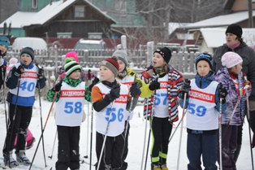 Районные соревнования «Лыжня России – 2016»

Республиканские соревнования «47 Народный лыжный праздник» 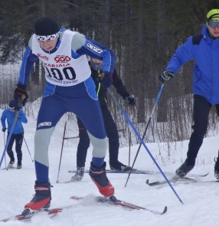

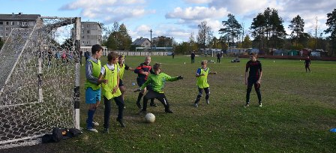 Районные соревнования по футболу

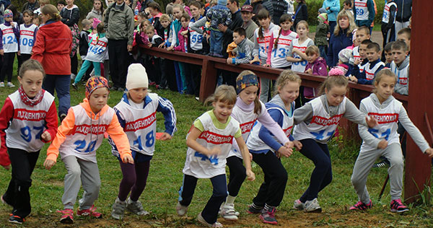 Районные соревнования «Кросс Нации»

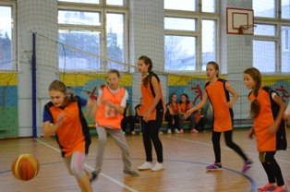 Районный Фестиваль по мини – баскетболу
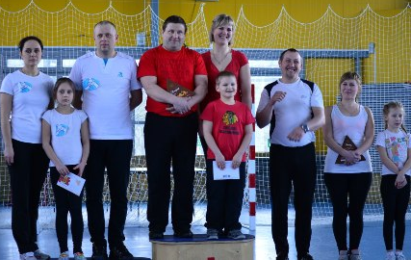 Фестиваля семейных команд «Мы выбираем ГТО»

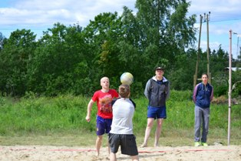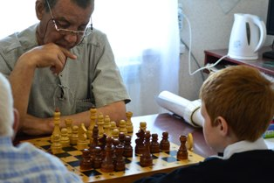

Фестиваль «Онежские старты»

